Лабораторная работа № 5
Исследование однофазного трансформатора
Цель работы: изучение устройства и принципа действия однофазного трансформатора; определение параметров схем замещения трансформатора с помощью опытов холостого хода и короткого замыкания; изучение работы трансформатора под нагрузкой
Краткие сведения из теории
Возможность трансформации – одна из главных причин повсеместного распространения переменного тока в современной технике. Термин «трансформатор» дословно переводится как «преобразователь». Преобразование происходит за счёт разного числа витков первичной w₁ и вторичной w₂ обмоток, коэффициент трансформации
$$k=\frac{w_{1}}{w_{2}}\text{.}$$
Через повышающие трансформаторы электрическая энергия от генераторов подается в высоковольтную линию электропередачи. У повышающего трансформатора во вторичной обмотке витков больше, чем в первичной, k < 1. На месте потребления устанавливаются понижающие трансформаторы, обеспечивающие безопасное и удобное использование электроэнергии. У понижающего трансформатора во вторичной обмотке витков меньше, чем в первичной, k > 1.
Электрическая энергия передаётся через трансформатор посредством пульсаций магнитного поля, изменяющегося по синусоидальному закону. Применение ферромагнитного сердечника (рисунок 1) позволяет усилить индукцию поля в сотни и тысячи раз.
Рисунок 1 – Типы ленточных сердечников трансформаторов:
а – стержневой; б – броневой; в – тороидальный
Пластины сердечников штампуют из листов низкоуглеродистых сталей с добавками до 5 % кремния Si, получивших название кремнистых электротехнических сталей. Кремний увеличивает удельное сопротивление стали, что снижает потери на вихревые токи, однако делает сталь хрупкой.
Свойства электротехнической стали значительно улучшаются при текстурировании – холодной прокатке и последующем отжиге. Для эффективного использования текстурованных сталей применяют ленточные конструкции сердечников (рисунок 1), когда магнитный поток целиком проходит вдоль направления легкого намагничивания, что позволяет уменьшить массу и габариты силовых трансформаторов на 25 %, а радиотрансформаторов – на 40 %.
Рассмотрим электромагнитные процессы преобразования и передачи энергии в двухобмоточном понижающем трансформаторе (рисунок 2). При подключении первичной обмотки w₁ сопротивлением r₁ к питающей сети переменного тока промышленной частоты напряжением u₁ по ней протекает ток холостого хода i₀. Магнитодвижущая сила w₁i₀, положительное направление которой на рисунке 2, по правилу буравчика, вверх, создаёт переменное магнитное поле.
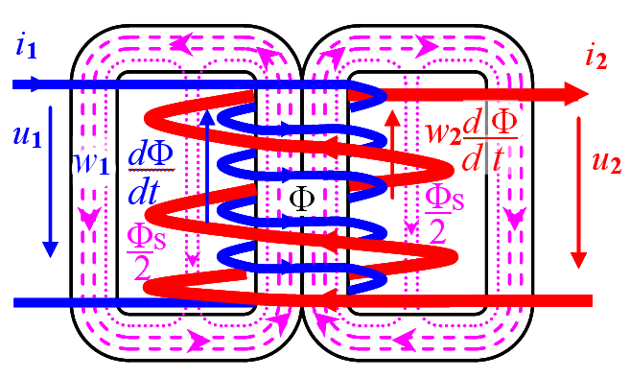
Рисунок 2 – Электромагнитные процессы преобразования
и передачи энергии в трансформаторе
Основная часть силовых линий магнитного поля проходит по магнитопроводу, охватывая витки как первичной, так и вторичной обмоток, и образуя магнитный поток связи Ф. Небольшая часть силовых линий магнитного поля, частично или полностью, проходит по воздуху и немагнитным материалам проводов, образуя магнитный поток рассеяния Ф_{S}, который в сотни раз меньше потока связи (его силовые линии показаны пунктиром).
На рисунке 3 представлены схемы замещения первичной и вторичной обмоток трансформатора.
Рисунок 3 – Схемы замещения обмоток трансформатора
Для учёта магнитного потока рассеяния первичной обмотки в схеме замещения предусматривают индуктивность рассеяния L_{S1}.
Пульсации магнитного потока связи Ф индуцируют в витках первичной обмотки электродвижущую силу самоиндукции e₁ = – w₁dФ / dt. Знак «–» показывает, что, когда магнитный поток нарастает (dФ / dt > 0), ЭДС самоиндукции направлена навстречу создающему его току и препятствует этому нарастанию, запасая энергию в магнитном поле сердечника. Это учтено в направлении стрелки на схеме замещения. Во вторичной обмотке индуцируется ЭДС e₂ = – w₂dФ / dt такого же направления, как и в первичной, знак «–» показывает, что в рассматриваемый момент она направлена от конца обмотки к началу. У вторичной обмотки также есть индуктивность рассеяния L_{S2} и активное сопротивление r₂. В материале сердечника также наводятся электродвижущие силы, под действием которых протекают вихревые токи, нагревающие сердечник. Потери энергии от вихревых токов вместе с потерями из-за гистерезиса учтены на схеме замещения в виде эквивалентного сопротивления R.
При подключении потребителя Z к вторичной обмотке w₂ по ней протекает ток i₂, создающий магнитодвижущую силу w₂i₂ (положительное направление на рисунке 2, по правилу буравчика, вниз), которая стремится ослабить магнитный поток связи Ф. Однако снижение Ф приводит к уменьшению ЭДС e₁ = – w₁dФ / dt, препятствующей току первичной обмотки. Увеличение первичного тока i₁ вызывает подмагничивание сердечника и, в результате, магнитный поток Ф уменьшается незначительно (при упрощённых расчётах магнитный поток связи Ф и потери в магнитопроводе считают независящими от нагрузки). Отбор энергии от трансформатора по вторичной обмотке автоматически увеличивает её поступление из сети по первичной, а пульсирующий магнитный поток Ф обеспечивает передачу этой энергии с мощностью S = U₁I₁ ≈ U₂I₂ и преобразование с коэффициентом трансформации k = w₁ / w₂ (уменьшение напряжения с одновременным увеличением тока).
При протекании тока во вторичной цепи часть магнитного потока также рассеивается, что на схеме замещения учитывается в виде индуктивности рассеяния вторичной обмотки L_{S2}.
Потери в проводах, которыми выполнены обмотки, учтены на схеме замещения в виде активных сопротивлений (r₁ – первичной; r₂ – вторичной).
Для левой и правой частей схемы замещения можно записать два уравнения, связанных между собой через магнитный поток связи Ф:
u₁ – r₁i₁ – L_{S1}di₁ / dt = w₁dФ / dt и w₂dФ / dt – L_{S2}di₂ / dt – r₂i₂ = u₂.
Левое уравнение показывает, как изменяется напряжение при продвижении энергии от сети до магнитопровода, правое – от магнитопровода к потребителю; они связаны между собой через скорость изменения магнитного потока связи dФ / dt. Умножим второе уравнение на коэффициент трансформации k = w₁ / w₂, причём напряжение умножим на k, индуктивность и сопротивление умножим на k², а ток разделим на k. Такая операция представляет собой приведение параметров вторичной цепи к напряжению первичной, приведенные параметры обозначаются со штрихом « / »:
u₂/ = k u₂; L/_{S2} = k²L_{S2}; r₂/ = k²r₂; i₂/ = i₂ / k.
После приведения второе уравнение приобретает вид
w₁dФ / dt – L/_{S2} di₂/ / dt – r₂/i₂/ = u₂/.
Подставим левую часть первого уравнения в приведенное второе
u₁ – r₁i₁ – L_{S1}di₁ / dt – L/_{S2} di₂/ / dt – r₂/ i₂/ = u₂/.
Уравнение получилось чисто электрическим. Приведение параметров вторичной обмотки к напряжению первичной позволяет условно заменить магнитную связь между обмотками на электрическую, а на схеме замещения электрически соединить эти обмотки в форме буквы Т (рисунок 4, а).
Т-образная схема замещения приведенного трансформатора содержит:
– активные сопротивления проводов обмоток; первичной r₁ и вторичной r₂/ = k²r₂;
– индуктивные сопротивления первичной x₁ = ωL_{S1} и вторичной обмоток x₂ / = k²x₂ = k²ωL_{S2}, учитывающие магнитные потоки рассеяния;
– ветвь перемагничивания сердечника, состоящую из индуктивного сопротивления x₀, учитывающего магнитный поток связи, и активного сопротивления r₀, учитывающего потери при перемагничивании сердечника (потери от гистерезиса и вихревых токов).
Рисунок 4 – Т-образная (а) и Г-образная (б) схемы замещения трансформатора
На Г-образной схеме замещения (рисунок 4, б) ветвь перемагничивания вынесена к источнику первичного напряжения в виде полного сопротивления холостого хода z₀, нагрев обмоток учтён в виде активного сопротивления короткого замыкания r_{к} = r₁ + r₂/, а рассеяние магнитного потока – в виде индуктивного сопротивления x_{к} = x₁ + x₂/.
Параметры схемы замещения определяют по паспортным данным трансформатора, где приведены: номинальная мощность; напряжения обмоток; ток i_{0%} и мощность потерь Р₀ холостого хода; напряжение u_{К%} и мощность потерь Р_{К} короткого замыкания. Их также можно определить экспериментально с помощью опытов холостого хода и короткого замыкания.
Порядок выполнения работы
1 Открыть программу Multisim. Из группы элементов [Источники] (в левом верхнем углу, щёлкнуть два раза левой клавишей мыши, откроется окно [Выбор компонента]) из базы данных [POWER_SOURCES] в рабочую зону перенести источник переменного тока [АC_POWER], ОК, (если открывается окно Параметры элемента – закрыть) и элемент заземления [GROUND]. Из группы [Пассивные компоненты] выбрать трансформатор [TRANSFORMER] 1P2S, переменный резистор [VARIABLE_RESISTOR] а также [RESISTOR]; из базы [SWITCH] выбрать ключ DIPSW1. Из группы [Индикаторы] выбрать два амперметра [AMMETER_H] и вольтметр [VOLTMETER_V].
С панели [Измерительные приборы] перенести два ваттметра.
2 Расположить элементы в соответствии с рисунком 5. Нажать правой клавишей переменный резистор R1 и повернуть его вертикально. Повернуть вертикально резистор R2. Собрать схему электрической цепи, соединяя выводы элементов курсором, щёлкнув левой клавишей мыши на одном выводе, довести до второго или до линии и щёлкнуть (если после соединения выводов линия продолжает тянуться за курсором, отсечь её нажатием правой клавиши мыши).
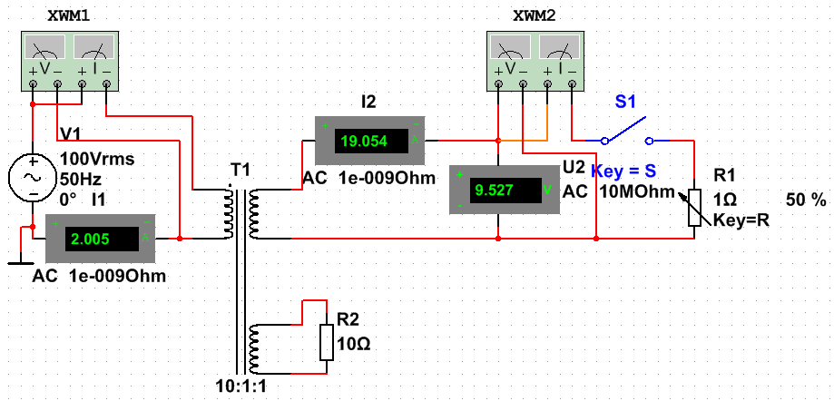
Рисунок 5 – Схема исследования однофазного трансформатора
3 Двойным щелчком левой клавиши мыши открыть окно источника V1 и напряжение по варианту, частоту 50 Гц, ОК. Открыть трансформатор и установить параметры: количество витков 10:1:1, неидеальный, постоянная индуктивность 10 Гн, индуктивность рассеяния разная, первичной обмотки 10 мГн (mH), вторичной обмотки 1 – 100 мкГн (uH, английская буква u используется вместо греческой μ), сопротивление разное, первичной обмотки 1 Ом. Открыть переменный резистор R1, установить сопротивление 1 Ом, установить Key=R. Открыть резистор R2, установить сопротивление 10 Ом.
Нижняя вторичная обмотка трансформатора и резистор R2 нужны для имитации потерь при перемагничивании сердечника (потери на гистерезис и вихревые токи).
Открыть амперметр, сделать переменного тока АС и переименовать в I1 (смотри лейбл в левом верхнем углу окошка), второй амперметр сделать АС и назвать I2. Вольтметр сделать АС и назвать U2. Открыть ключ, сделать Key=S.
Первый ваттметр измеряет мощность трансформатора, второй – нагрузки.
4 Провести опыт холостого хода при номинальном напряжении на первичной обмотке U_{1H} и разомкнутом ключе S1 (клавиша S, язык EN).
Включить моделирование нажатием [►]. Занести U_{1H} и показания первого амперметра I₀, первого ваттметра P₀ и вольтметра U₂₀ в таблицу 1.
Таблица 1 – Опыт холостого хода

И з м е р е н о |  |  |  | Р а с с ч и т а н о
U_{1H}, B | I₀, A | P₀, Вт | U₂₀, B | r₀, Ом | z₀, Ом | x₀, Ом | k
100

5 По U_{1Н}, показаниям ваттметра Р₀, амперметра I₀ и вольтметра U₂₀ определить сопротивления намагничивающей ветви схемы замещения и коэффициент трансформации k, занести в таблицу 1.
$r_{0}=\frac{P_{0}}{I_{0}^{2}}$; $z_{0}=\frac{U_{1н}}{I_{0}}$; $x_{0}=\sqrt{\left(z_{0}^{2}−r_{0}^{2}\right)}$; $k=\frac{U_{1н}}{U_{\text{20}}}$.
6 Исследовать работу трансформатора под нагрузкой. Клавишей R (язык EN) установить сопротивление нагрузки 100%. Клавишей S замкнуть ключ. Занести показания ваттметров в таблицу 2. Вычислить КПД η = Р₁ / Р₂. Уменьшая сопротивление нагрузки клавишами Shift и R заполнять таблицу до тех пор, пока КПД не начнет понижаться.
Таблица 2 – Работа трансформатора под нагрузкой
R, % | 100 | 80 | 60 | 55 | 50 | 45 | 40 | и т.д.
P₁, Вт
P₂, Вт
η
7 Построить график зависимости КПД η от мощности нагрузки Р₂. На графике определить максимум и считать этот режим номинальным. Для этого режима определить номинальный вторичный ток I_{2H}. и номинальное вторичное напряжение U_{2H}, а также номинальные первичный ток I_{1H}, первичную мощность P_{1H}, коэффициент мощности cosφ_{1H} и полную мощность трансформатора S_{Н} = P_{1H} / cosφ_{1H}. Результаты занести в таблицу 3.
Таблица 3 – Параметры номинального режима
η_{Н} | P_{2H}, Вт | I_{2H}, А | U_{2H}, В | I_{1H}, А | P_{1H}, Вт | сosφ_{1H} | S_{Н}, ВА
8 Провести опыт короткого замыкания при пониженном напряжении первичной обмотки U_{1к}, замкнутой накоротко вторичной обмотке и номинальном значении силы тока I_{1н}. Остановить моделирование нажатием [■]. Открыть источник V1, установить пониженное напряжение, установить R1 0%, замкнуть ключ S1, включить моделирование нажатием [►] и определить ток первичной обмотки I₁. Переключаясь подобрать напряжение V1, при котором установится приблизительно номинальная сила тока I_{1Н}. Записать этот ток, подобранное напряжение источника как U_{1к} и измеренную первым ваттметром мощность как P_{к}. в таблицу 4.
Таблица 4 – Опыт короткого замыкания

И з м е р е н о |  |  | Р а с с ч и т а н о
I_{1Н}, A | U_{1к}, B | P_{к}, Вт | R_{к} | Z_{к} | X_{к} | r₁ | x₁ | r₂ | x₂
I_{1Н}, A | U_{1к}, B | P_{к}, Вт | Ом |  |  |  |  | мОм
По показаниям первого ваттметра Р_{к}, амперметра I_{1н} и значению U_{1к} определить сопротивления последовательных элементов схем замещения
$r_{к}=\frac{P_{к}}{I_{1н}^{2}}$; $z_{к}=\frac{U_{1к}}{I_{1н}}$; $x_{к}=\sqrt{\left(z_{к}^{2}−r_{к}^{2}\right)}$;
$r_{1}=r_{2}^{}=\frac{r_{к}}{2}$; $x_{1}=x_{2}^{}=\frac{x_{к}}{2}$; $r_{2}=\frac{r_{2}^{}}{k^{2}}$; $x_{2}=\frac{x_{2}^{}}{k^{2}}$.
Результаты вычислений внести в таблицу 4.
9 Рассчитать коэффициент полезного действия трансформатора η
$$η=\frac{{βS}_{н}\text{cos}ϕ_{2}}{{βS}_{н}\text{cos}ϕ_{2}+P_{0}+β^{2}P_{к}},$$
где β – коэффициент загрузки трансформатора; β = I₂ / I_{2H}.
S_{н} – номинальная мощность трансформатора;
сosφ₂ – коэффициент мощности нагрузки;
P_{0,} P_{к} – мощности потерь холостого хода и короткого замыкания, Вт.
Расчёт выполнить для β = 1 и сosφ₂ = 1. Сравнить с η_{Н} из таблицы 3.
10 Рассчитать потерю напряжения в трансформаторе под нагрузкой
$${Δu}_{\text{\%}}≈{βS}_{н}\frac{r_{к}\text{cos}ϕ_{2}+x_{к}\text{sin}ϕ_{2}}{U_{1н}^{2}}⋅\text{100}\text{\%}=\frac{r_{к}P+x_{K}Q}{U_{1н}^{2}}⋅\text{100}\text{\%}\text{.}$$
при номинальной загрузке (β = 1) при коэффициенте мощности cosφ₂ = 1 и, соответственно, sinφ₂ = 0.
Сравнить с рассчитанной по формуле (U₂₀ – U_{2H}) / U₂₀ ∙ 100 %.
11 Определить ток холостого хода в процентах i_{ХХ%} = I₀ / I_{1H} ∙ 100 %.
Определить напряжение короткого замыкания в процентах
u_{KЗ%} = U_{1K} / U_{1H} ∙ 100%.
Содержание отчета
Наименование и цель работы; схема исследования; таблицы результатов измерений и расчётов; график зависимости КПД от мощности нагрузки; расчёт КПД η; расчёт потери напряжения Δu% по приближённой формуле; расчёты i_{ХХ%} и u_{KЗ%}; заключение.
Контрольные вопросы
1 Каким образом происходит преобразование энергии в трансформаторе?
2 С какой целью выполняют приведение параметров вторичной обмотки к первичному напряжению? По каким формулам это делают?
3 Опишите Т-образную схему замещения трансформатора.
4 Опишите Г-образную схему замещения трансформатора.
5 Опишите опыт холостого хода. Как определяются сопротивления элементов намагничивающей ветви схем замещения?
6 Опишите график зависимости КПД трансформатора от мощности нагрузки. Как в лабораторной работе определяются номинальные параметры трансформатора.
7 Опишите опыт короткого замыкания. Как определяются сопротивления последовательных элементов схем замещения трансформатора?
8 Как определяется коэффициент полезного действия трансформатора?
9 Как определяется потеря напряжения при загрузке трансформатора?
10 Как определяются ток холостого хода и напряжение короткого замыкания в процентах?

Варианты напряжения источника V1 к лабораторной работе № 5
Вариант | 1 | 2 | 3 | 4 | 5 | 6 | 7 | 8 | 9 | 10 | 11 | 12
Напряжение, В | 50 | 60 | 70 | 80 | 90 | 100 | 110 | 120 | 130 | 140 | 150 | 160

